TOÁN
Bài 25: LUYỆN TẬP (TIẾP THEO) – Trang 32

I. YÊU CẦU CẦN ĐẠT:
1. Năng lực đặc thù:
- Củng cố kĩ năng sử dụng các bảng chia đã học
- Phát triển năng lực lập luận, tư duy toán học và năng lực giao tiếp toán học
2. Năng lực chung.
- Năng lực tự chủ, tự học: Chủ động học tập, tìm hiểu nội dung bài học. Biết lắng nghe và trả lời nội dung trong bài học.
- Năng lực giải quyết vấn đề và sáng tạo: tham gia tích cực trò chơi, vận dụng.
- Năng lực giao tiếp và hợp tác: Thực hiện tốt nhiệm vụ trong hoạt động nhóm.
3. Phẩm chất.
- Phẩm chất nhân ái: Có ý thức giúp đỡ lẫn nhau trong hoạt động nhóm để hoàn thành nhiệm vụ.
- Phẩm chất chăm chỉ: Chăm chỉ suy nghĩ, trả lời câu hỏi; làm tốt các bài tập.
- Phẩm chất trách nhiệm: Giữ trật tự, biết lắng nghe, học tập nghiêm túc.
II. ĐỒ DÙNG DẠY HỌC
- Kế hoạch bài dạy, bài giảng Power point.
- SGK và các thiết bị, học liệu phục vụ cho tiết dạy.
III. HOẠT ĐỘNG DẠY HỌC
Hoạt động của giáo viên | Hoạt động của học sinh
1. Khởi động:
- Mục tiêu: + Tạo không khí vui vẻ, khấn khởi trước giờ học.
+ Kiểm tra kiến thức đã học của học sinh ở bài trước.
- Cách tiến hành:
- GV tổ chức trò chơi “Truyền điện” để khởi động bài học.  + Câu 1: 18 : 9 = ?  + Câu 2: 27 : 9 = ?  ....  - GV Nhận xét, tuyên dương.  - GV dẫn dắt vào bài mới | - HS tham gia trò chơi  + Trả lời  + Trả lời  - HS lắng nghe.
2. Luyện tập:
- Mục tiêu:
- Ôn tập, củng cố bảng nhân, bảng chia đã học.
- Cách tiến hành:
Bài 1. Chọn hai thẻ số rồi lập phép nhân, phép chia (theo mẫu)? (Làm việc theo nhóm)  GV chia nhóm và yêu cầu HS thực hiện theo mẫu:  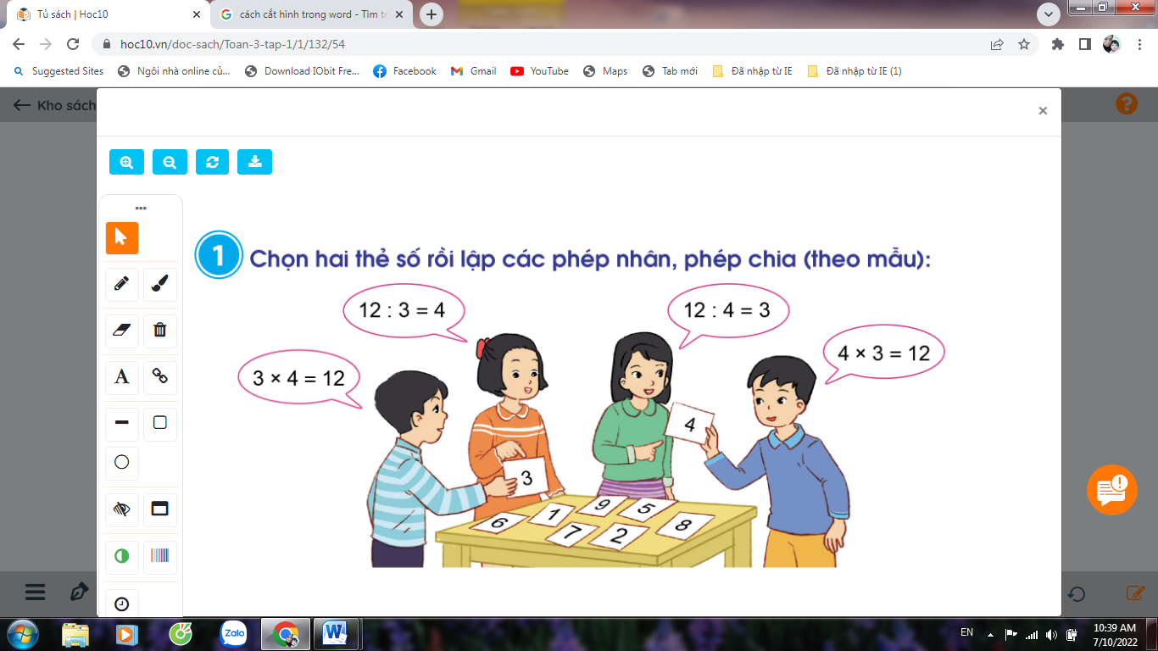  GV tổ chức thi giữa các nhóm, đội thi nào lập được nhiều phép nhân và chia sẽ thắng cuộc.  - GV Mời HS khác nhận xét.  - GV nhận xét, tuyên dương.  Bài 2: (Làm việc chung cả lớp) Quan sát bảng chia và thực hiện các hoạt động sau:  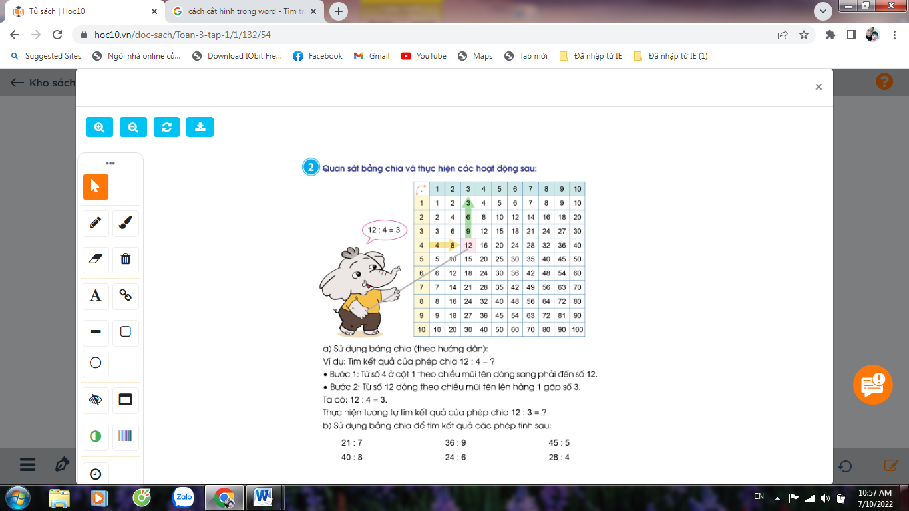  - GV yêu cầu HS nêu đề bài  a) GV hướng dẫn tìm kết quả của phép chia:  12 : 4 = ?  Bước 1: Tìm từ số 4 ở cột 1 theo chiều mũi tên dóng sang phải đến số 12.  Bước 2: Từ số 12 dóng theo chiều mũi tên lên hàng 1 gặp số 3.  Ta có: 12 : 4 = 3  - Tương tự yêu cầu HS tìm 12 : 3 = ?  b) GV chia nhóm 2, sử dụng bảng chia để tìm kết quả các phép tính vào phiếu học tập nhóm.  - Các nhóm trình bày kết quả, nhận xét lẫn nhau.  - GV Nhận xét, tuyên dương.  Bài 3. (Làm việc chung cả lớp) Sử dụng bảng chia để kiểm tra kết quả các phép tính sau, nếu sai thì sửa lại cho đúng:  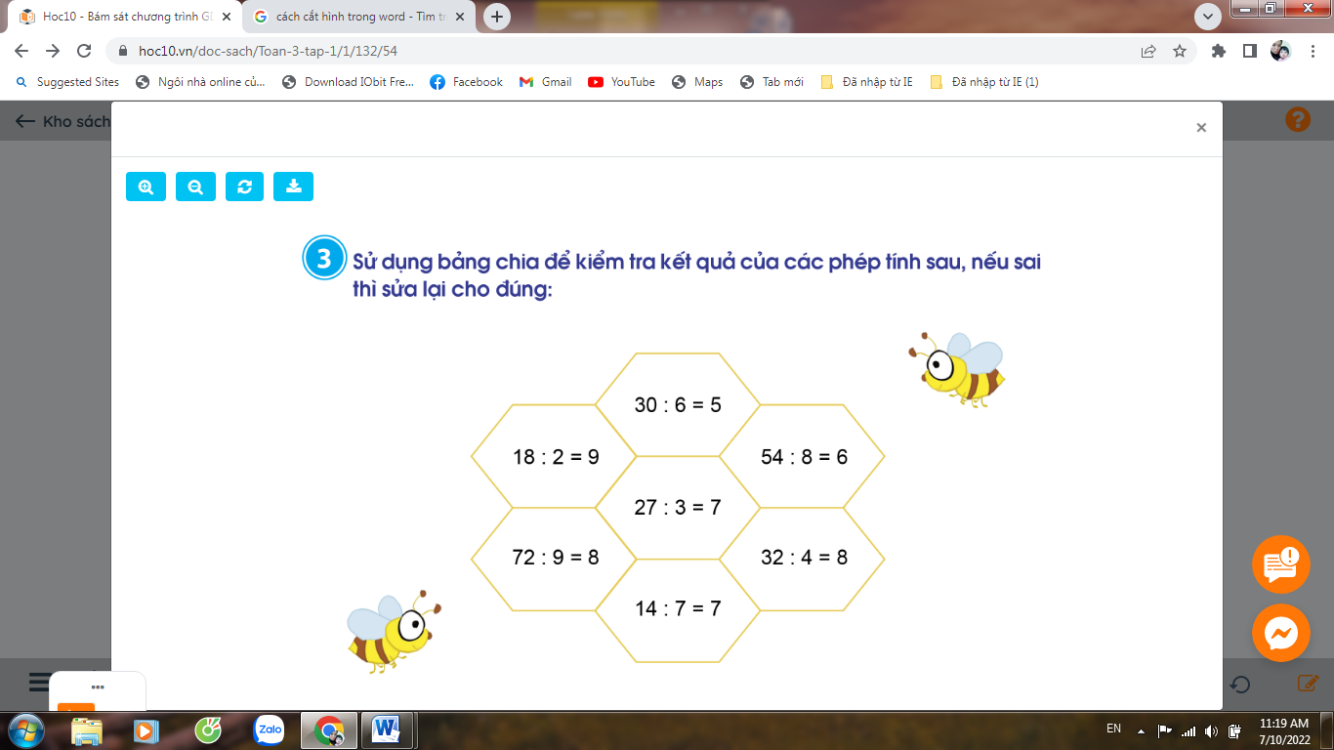  - GV yêu cầu HS đọc phép tính và nhận xét.  - Gọi HS nêu kết quả, HS nhận xét lẫn nhau, sửa lại phép tính sai.  - GV nhận xét tuyên dương. | - HS quan sát và thực hiện.  Đại diện các nhóm thi.  + HS khác nhận xét, bổ sung.  - 1 HS nêu đề bài.  - Cả lớp lắng nghe quan sát  - HS chia nhóm 2, làm việc trên phiếu học tập.  21 : 7 = 36: 9 = 45 : 5 =  40 : 8 = 24 : 6 = 28 : 4 =  HS đọc phép tính và nhận xét  18 : 2 = 9 Đ 27 : 3 = 7 Sửa: 27 : 3 = 9 S  30 : 6 = 5 Đ 54 : 8 = 6 Sửa lại: 54 : 9 = 6 S  32 : 4 = 8 Đ 14 : 7 = 7 Sửa lại: 14 : 7 = 2 S  72 : 9 = 8 Đ
3. Vận dụng.
- Mục tiêu:
+ Củng cố những kiến thức đã học trong tiết học để học sinh khắc sâu nội dung.
+ Vận dụng kiến thức đã học vào thực tiễn.
+ Tạo không khí vui vẻ, hào hứng, lưu luyến sau khi học sinh bài học.
- Cách tiến hành:
- GV cho HS nêu yêu cầu bài 4. Trò chơi: Đố bạn sử dụng bảng chia để tìm kết quả các phép chia.  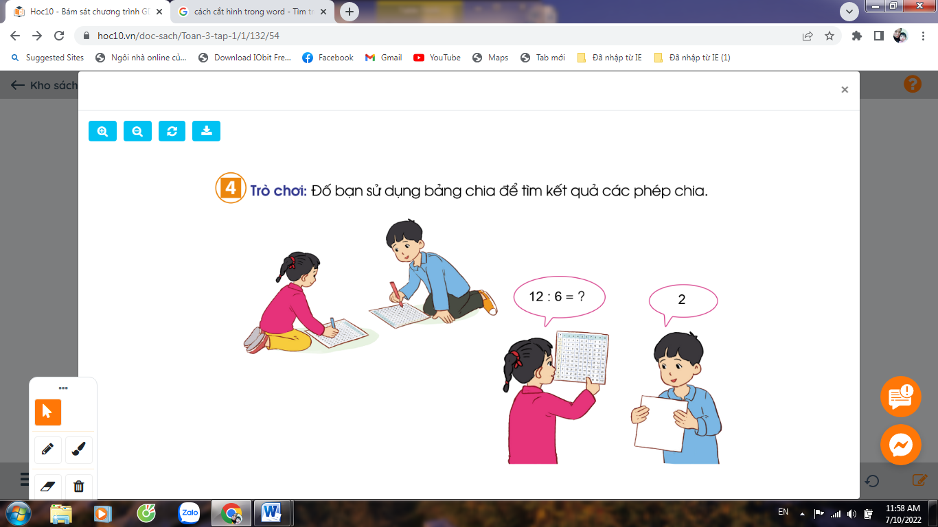  - GV cho 1 HS nêu 1 phép chia, bạn khác nêu kết quả, nếu đúng thì được quyền đố bạn.  - GV Nhận xét, tuyên dương.  - Từ bảng chia ta cũng có thể nêu được các bảng nhân đã học. Gọi HS nêu các bảng nhân | - HS nêu yêu cầu bài 4.  HS thực hiện trò chơi  HS nếu bảng nhân dựa vào bảng chia
IV. Điều chỉnh sau bài dạy:
.......................................................................................................................................
.......................................................................................................................................
.......................................................................................................................................

